**第一章 linux介绍**

**1. linux特点**

①免费/开源

②支持多线程/多用户

③安全性好

④对内存和文件管理优越

缺点：操作相对困难

Linux最小只需要4m-》嵌入式开发

**2. 操作命令**

**2.1 关机命令**

Shutdown –h now 立刻进行关机

shutdown –r now 立刻进行重新启动

reboot 立刻进行重新启动

**2.2 用户登陆**

普通用户$到root用户#

su –

输入密码

Root用户到普通用户

su – 用户名

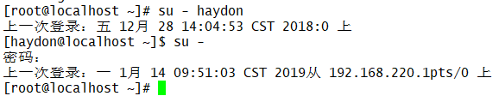

**2.3 vi编辑器**

touch Hello.java

vi Hello.java

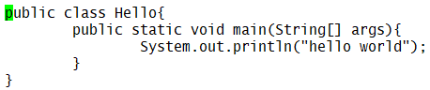

  
**如何在linux下开发c程序 或者 cpp程序**

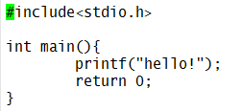

使用gcc进行编译

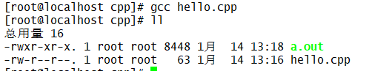

如果要指定out文件，需要在gcc后面使用，gcc –o 文件名 hh.cpp



**2.4 用户管理 目录结构**

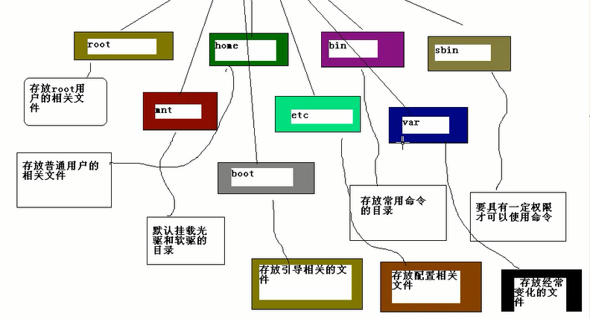

显示当前在那个目录下 使用pwd



添加一个用户

useradd 用户名

设置密码

passwd 用户名

删除用户

userdel 用户名

删除用户以及用户主目录

Userdel –r xiaoming

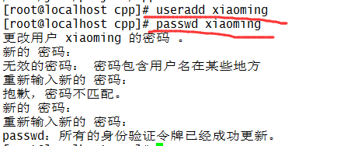

**2.5 grep 、 | 、more**

在linux和unix系统中， | 就是管道命令。

如何理解？

把上一个命令的结果交给 | 命令后面的命令处理

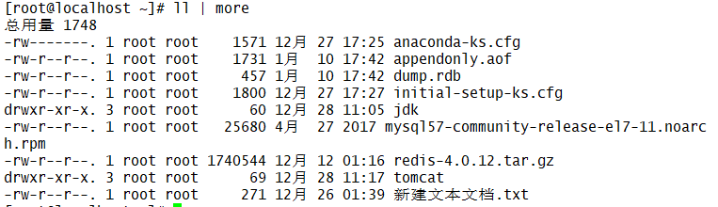

grep：查找某个文件是否包含某个关键词



显示行数 在grep后面加上 –n；

man grep，用于grep的使用手册

将查询结果保存到某个文件中

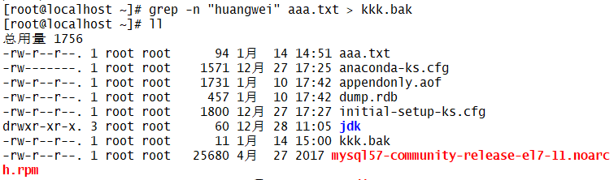

**2.6 find命令**

查找文件名为 aaa.txt的文件

find / -name aaa.txt, / 表示根目录，意思是从根目录开始查找



**2.7文件权限 用户组**

Linux中每个用户必须属于一个组，不能对于组外，每个文件有其所有者、所在组、其他组的概念。

**①所有者**

一般为文件的创建者，用ls –ahl命令可以查看文件的所有者

可以用chown 用户名 文件名 来修改文件的所有者

**②所在组**

用户创建一个文件后，这个文件的所在组就是**用户所在的组**

ls –ahl查看文件 的所在组，用chgrp 组名 文件名 来修改文件所在的组

**③其他组**

除了文件的所有者、所在组的用户外，系统的其他用户都是文件的其他组

**④改变用户所在组**

在添加用户时，可以指定将该用户添加到那个组中，同样的root管理权限可以**改变某个用户所在的组**

usermod –g 组名 用户名

**可以用下面的命令改变该用户登陆的初始目录**

usermod –d 目录名 用户名

**如何在linux中添加组**：

groupadd 组名

**如果要查看linux中所有组的信息** 可以使用 vi /etc/group 查看，也可以使用**cat**，只看不改

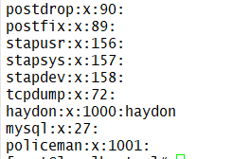1001表示组的id号

**创建用户，并同时指定将用户分配到哪个组**

Useradd –g 组名 用户名



**查看linux中所有用户信息**

vi/cat /etc/passwd



用户名：密码(加密)：用户id：用户所在组：：用户的主目录：该用户所使用的shell解析器

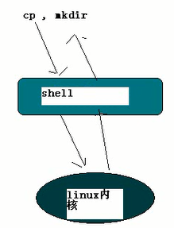

Cp，mkdir等命令，通过shell解析器进行解析，解析成linux内核能够看懂的命令，然后linux内核返回执行结果，给shell解析器，通过shell解析器返回给用户

**给三个用户分配密码**

设置为huangwei

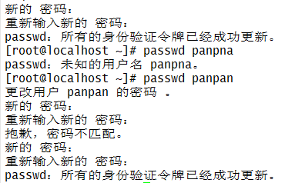

**使用along创建一个文件**

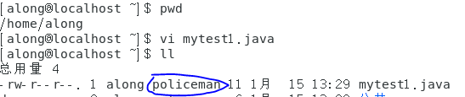

如果该文件是个文件，显示1；如果是文件夹，数字显示的是文件夹里面有多少个文件

**-|rw-|r--|r--的含义**

第一段：文件类型，-表示普通文件，d表示目录，l表示连接

第二段：文件所有者对该文件具有的权限；r可读，用4表示；w可写，用2表示；x可执行，用1表示。

第三段：文件所在组对该文件具有的权限；

第四段：其他组对该文件的权限

**如何修改文件的访问权限的问题**

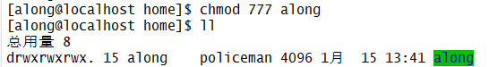

777的含义：rwx等价于111，相当于二进制，rw-=110

第一个：所有者权限进行修改

第二个：所有者所在组权限进行修改

第三个：其他组权限进行修改

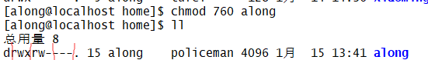

**将一个用户移到另一个组中（使用root权限）**

usermod –g 组名 用户名

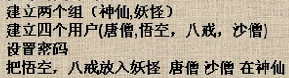

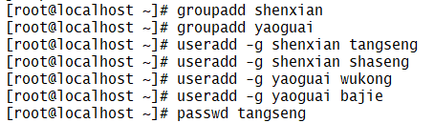

密码都为huangwei-------------------到此第一阶段结束











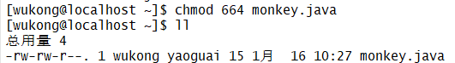

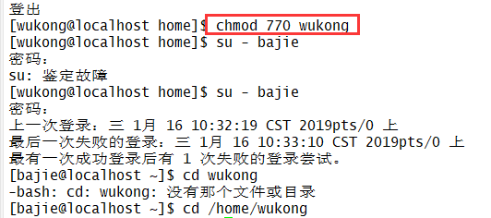







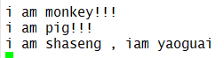

**2.8 安装eclipse**

使用ftp发送eclipse的相关文件



解压

tar -zxvf eclipse-jee-photon-R-linux-gtk-x86_64.tar.gz

然后拷贝到相关路径下

进入到eclipse文件夹

使用 ./eclipse启动eclipse

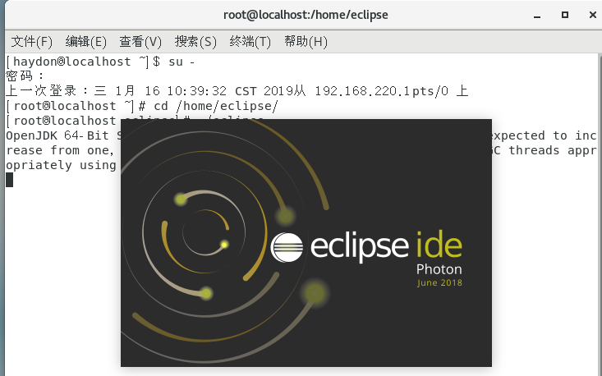

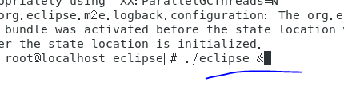

使用&表示后台启动

**2.9 Linux分区：**

首先我们要对硬盘分区的基本概念进行一些初步的了解，硬盘的分区主要分为**基本分区（主分区）和扩展分区**两种，基本分区和扩展分区的数目之和**不能大于四个**。且基本分区**可以马上被使用但不能再分区**。扩展分区必须再进行**分区后才能使用**，也就是说必须还要**进行二次分区**。那么由扩展分区再分下去的是什么？就是**逻辑分区**，而逻辑分区**没有数量上的限制**。

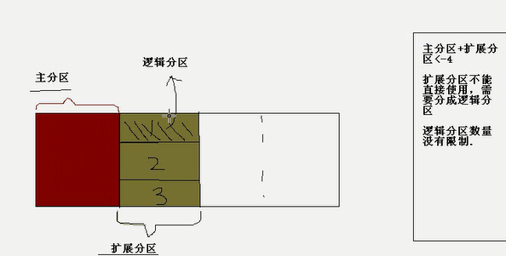

Red hat **无论有几个分区，分给哪一目录使用，它归根结底只有一个根目录，一个独立且唯一的文件结构。**Linux中每个分区都是用来组成整个文件系统的一部分，因为它采用了一种叫“载入”的处理方法，它的整个文件系统中包含了一整套的文件和目录，且将一个分区和一个目录联系起来。

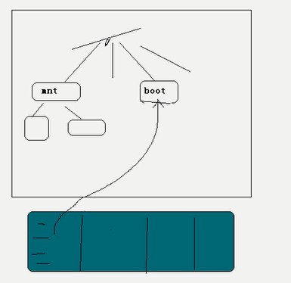

**查看linux系统分区具体情况**

fdisk -l

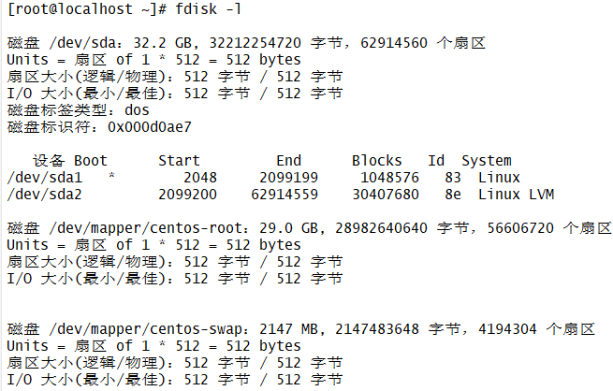

Dev表示设备；sd表示现在挂载的硬盘的叫SCSI硬盘，还有其他种类IDE和SATA

a代表这是系统里面的第一个硬盘，如果有第二个，用b表示；1，2表示分区号

对于ide硬盘，驱动标识符为hdx，x表示盘号，第几块硬盘

逻辑分区一般都是5以上的。

**查看某个目录是在哪个分区**

df 目录全路径



说明boot目录是在sda1分区，sda1区挂载到boot目录下

**挂载命令**

mount -参数 设备名称 挂载点

**卸载命令**

umount 设备名称

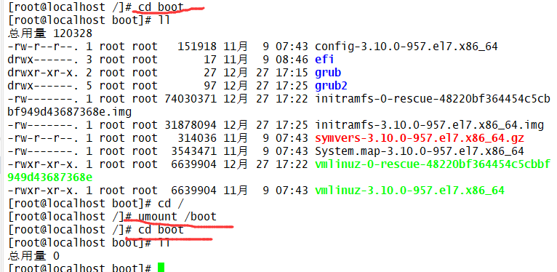

卸载后，挂载的东西消失，因此无法显示

可以新建一个文件夹test，将sda1挂载到test目录中

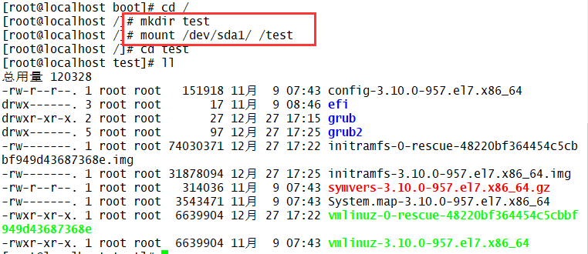

**查看磁盘的使用情况**

df –参数

